PROJECTE SINGULAR
“RIERA”

AJUNTAMENT D’ARENYS DE MUNT
AJUNTAMENT DE St. ISCLE DE VALLALTA

DEPARTAMENT D’EDUCACIÓ
IES DOMÈNEC PERRAMON
ARENYS DE MUNT

DOSSIER INFORMATIU PARES

CURS 2007-08

  - Presentació

El projecte “Riera” és un programa de diversificació curricular comú entre l’IES Domènec Perramon, l’Ajuntament d’Arenys de Munt, l’ajuntament de St Iscle de Vallalta i el Departament d’Educació.

És un programa educatiu de formació integrada per a la millora de l’atenció a la diversitat i a l’educació personalitzada d’alumnes de risc de fracàs escolar. En aquesta experiència educativa intervenen diferents agents de l’entorn de l’escola (autoritats educatives, entitats locals, pares, associacions cíviques, serveis públics de l’ajuntament, etc.).

Aquest programa ofereix la possibilitat a un grup de joves en edat escolar obligatòria de segon cicle d’ESO de realitzar unes estades formatives en centres col·laboradors dels municipis. Aquestes estades representaran 1/3 de les hores lectives setmanals i seran un “tastet d’empreses”, en les quals, els nois i noies, coneixeran de ben a prop la realitat del món del treball. La formació pràctica es completarà amb una altra acadèmica de 2/3 de jornada que es farà a l’institut.

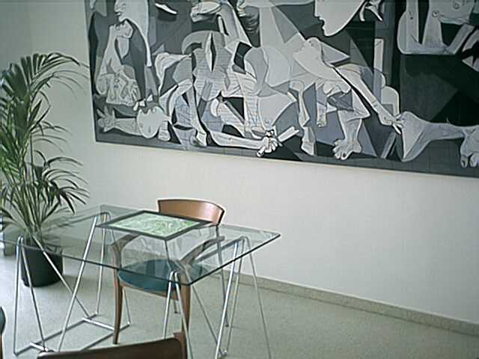

  - Concreció dels objectius del programa

La finalitat i objectius són: la millora d’aquests alumnes i, en concret,
- Augment del rendiment escolar
- Prevenció de riscos socials (inadaptació i marginació social)
- Adquisició d’habilitats socials
- Assoliment de les competències bàsiques
- Millora del desenvolupament personal
- Integració social.
- Promoció professional
- Complementar la tasca educativa
- Prevenir i solventar casos d’absentisme escolar
- Prevenir casos de conflictes escolars
- Facilitar l’acreditació del Graduat en Educació Secundària Obligatòria .

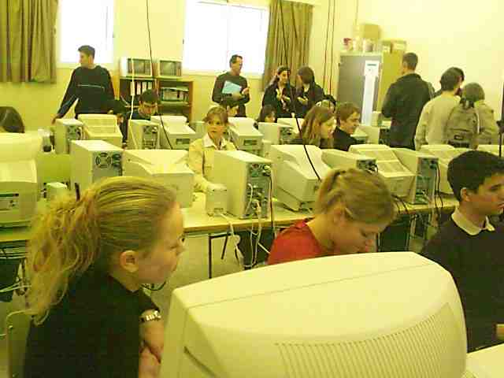

  - Destinataris

Alumnes de segon cicle d’ESO que precisen d’una oferta educativa alternativa. L’alumne s’integraria al projecte un cop exhaurides les possibilitats d’acció educativa per a l’atenció a la diversitat que tenim al centre.

Els alumnes de 3r i 4t d’ESO, que tinguin entre 15 i 16 anys, que manifestin unes dificultats pels aprenentatges, que volen deixar els estudis o que presentin una clara desmotivació.

Els alumnes adreçats al projecte hauran de tenir autorització:
- Paterna/materna i mostrar un interès personal per realitzar-ho
- Del coordinador de l’EAP
- De l’equip de psicopedagogia del centre i la direcció

L’alumne es compromet a:
  - Mantenir una bona actitud i clima de respecte vers els companys i professionals que intervinguin tant en les classes teòriques com en les pràctiques.
  - Participar en totes les propostes de treball que se li preparin, així com tenir un bon ritme de treball per tal d’aprofundir en les tasques encomanades.
  - Assumir el projecte amb responsabilitat i continuïtat.

La família es compromet a:
  - Assumir en responsabilitat i motivació el treball del seu fill/a.
  - Assistir a les reunions que siguin necessàries per tal de portar un control i seguiment del seu fill.
  - Fer complir tots els acords presos en les reunions amb el tutor.

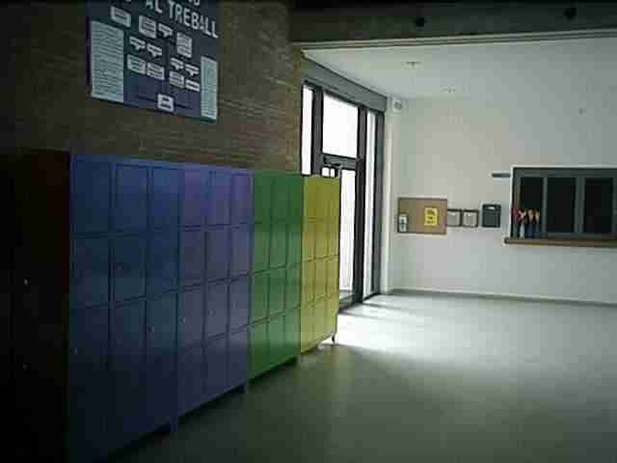

  - Organització de l’alumnat del projecte Riera

L’alumnat del projecte RIERA, serà a tots els efectes considerat com la resta de l’alumnat del Centre, integrat en el seu grup classe de 4t d’ESO)

L’atenció específica que rebran aquests alumnes en Formació Educativa en l’àmbit d’una entitat col·laboradora s’executarà durant 1/3 de les hores lectives setmanals.

Les 2/3 parts restants de la jornada lectiva a nivell setmanal rebran la seva formació acadèmica a l’institut.

Tindran una atenció especialitzada durant 1/3 de les hores (matèries instrumentals ) i la resta treballaran amb el grup classe.

DISTRIBUCIÓ I ORGANITZACIÓ DE L’ALUMNAT DEL PROJECTE

1/3 Horari EC | 2/3 Horari d’institut

  - Metodologia

Es proposa aplicar una metodologia de treball manipulativa i pràctica en base als criteris de significativitat i funcionalitat. Els alumnes realitzaran els estudis a base de projectes. Aquests projectes o treballs abarcaran tots els temes necessaris per tal d’assolir les competències bàsiques. Per tant l’alumne segueix un ritme propi de treball, dirigit i assessorat pel professor. Al seu abast tindrà les eines necessàries, destacant la utilització de les TIC com a més representatives.

En referència a l’estada a l’empresa, es confeccionarà un quadern d’estada formativa que es configurarà com a vincle entre el tutor del centre extern i el referent del projecte de l’escola.

  - Avaluació de l’alumnat

L’avaluació de l’estada a les empreses la farà l’educador/a social o el tècnic de l’ajuntament, l’avaluació de la resta de matèries cursades al Centre les realitzaran els professors responsables de la matèria. L’avaluació global la farà la junta d’avaluació formada pels professors implicats, l’educador/a social i el coordinador del projecte.

El projecte estarà associat a un curs de quart de l’ESO. S’emetrà un informe d’avaluació que es durà a terme trimestralment i un informe a final de curs indicarà la superació de curs i/o d’etapa. Si l’alumne supera el curs de 4t, obtindrà el graduat en ESO.

  - Requisits per formar part del projecte Riera

Els alumnes que a tercer curs seran proposats, per tal entrar al projecte, pel departament de psicopedagogia després d’haver escoltat l’equip docent.
Caldrà la conformitat i el compromís de l’alumne i de la família de l’alumne (els seus tutors legals).

Serà la comissió del projecte la que decidirà si un alumne es apte per entrar al projecte Riera.

Si un alumne no compleix els requisits del compromís signat, sortirà del projecte i s’integrarà a l’ Escolaritat Normalitzada.

Serà la comissió del projecte (coordinador del projecte, direcció i educador/a social o tècnic de l’ajuntament) de l’alumne la que decidirà si procedeix la seva exclusió del projecte.

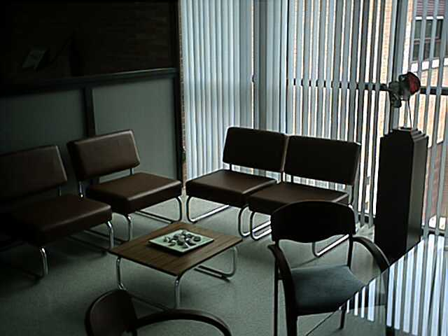

  - Baixes del projecte

Es signarà la baixa del projecte quan sigui vulnerada la normativa establerta o s’acumulin faltes, per part del noi/a o per la família.

Els motius de baixa poden ser:

- Voluntat de l’alumne i/o la família
- Reiterades faltes d’assistència o retards
- Faltes familiars en les citacions per part dels agents implicats
- Faltes acumulades de comportament o actitud.
- Desmotivació de l’alumne
- Conflicte amb els companys
- Enfrontaments amb el tutor del centre col·laborador
- Per decisió del centre educatiu en funció de l’evolució de l’alumne.

Les faltes i els avisos seran enregistrats i notificats a les parts implicades. Els avisos intentaran millorar la situació de l’alumne per tal d’evitar la seva expulsió del projecte; si aquests avisos no tenen una resposta positiva es procedirà a l’expulsió de l’activitat.

Si la sol·licitud de baixa és per voluntat personal de la família, caldrà que aquesta ho comuniqui i expliqui el perquè d’aquesta decisió. La comissió de seguiment valorarà la sol·licitud i buscarà una nova solució per l’alumne.

